三部分输出结果：

第一部分：三个excel表格

行业供需周期排序.xlsx；行业盈利周期排序.xlsx；行业库存周期排序.xlsx

每个表格的结构都相同，包含四个子表：全行业排名；上中下游排名

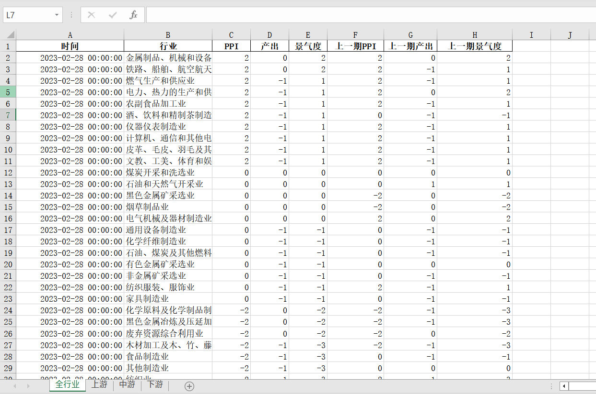

现在最新的数据是1月和2月的合并，所以上一期就是去年的12月

按光大的方法，价格比产量更重要，价格提高更有可能意味着盈利的提高，只有产量提高可能意味着企业在主动去库存，所以价格型指标比如PPI，其历史分位数三等分之后从高到低分别赋值2、0和-2，产量型指标如工业增加值，历史分位数三等分之后从高到低分别赋值为1、0和-1，所以两个指标相加之后得到的景气度最高为3，最低为-3

第二部分：三个四象限图

最新一期产出景气度四象限图.jpg；

最新一期盈利景气度四象限图.jpg；

最新一期库存景气度四象限图.jpg

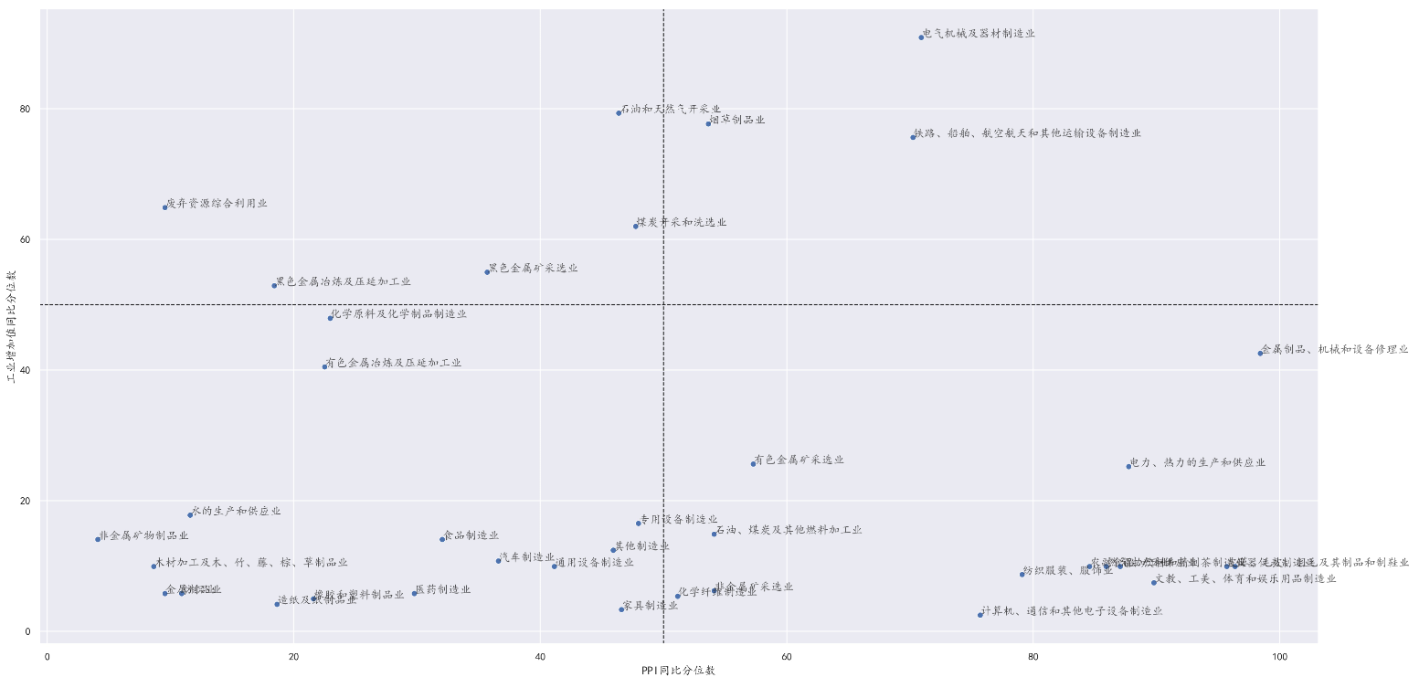

横轴一般是价格的分位数，纵轴是产量的分位数，所以坐标轴的范围都是0到100

在横纵两轴的50处画分界线，以横轴为例，如果在50以上，比如有色金属矿采选，PPI同比历史分位数大概在57左右，记为价格景气，所以如果在50之下就是价格不景气

所以可以把四个象限记为四种情况：

右上角的第一象限：从历史上看，价格和产量都处于高分位数区间，是企业盈利增速最快的时间

左上角的第二象限：产量还在高位，但价格下跌，可能是下游需求减少等原因，企业盈利增速开始放缓

左下角的第三象限：产量和价格均下降到低位区间，企业应该正处于痛苦的去库存阶段，这时盈利增速大幅降低

右下角的第四象限：可能是下游的需求开始复苏，企业产品价格提升，但由于之前处于去库存降产能阶段，产出依然处于历史低位，这时应该会看到库存迅速下降，即企业被动去库阶段，企业将在随后扩张产能，再次进入第一象限

理论上讲，应该是按逆时针遍历一二三四象限，但实际上常常出现从第三象限直接跳跃到第一象限等情况，真正符合逆时针遍历的并不多见，某些行业的变动规律一些，可以用逆时针遍历推断下一期位置，但某些行业的变动就会呈现出上蹿下跳的情况，所以需要根据行业历史上的变动情况来决定该行业是否可以用逆时针遍历推断，这就引出了第三部分

第三部分：单个行业景气度历史时间序列图

存放在上中下游三个文件夹之中

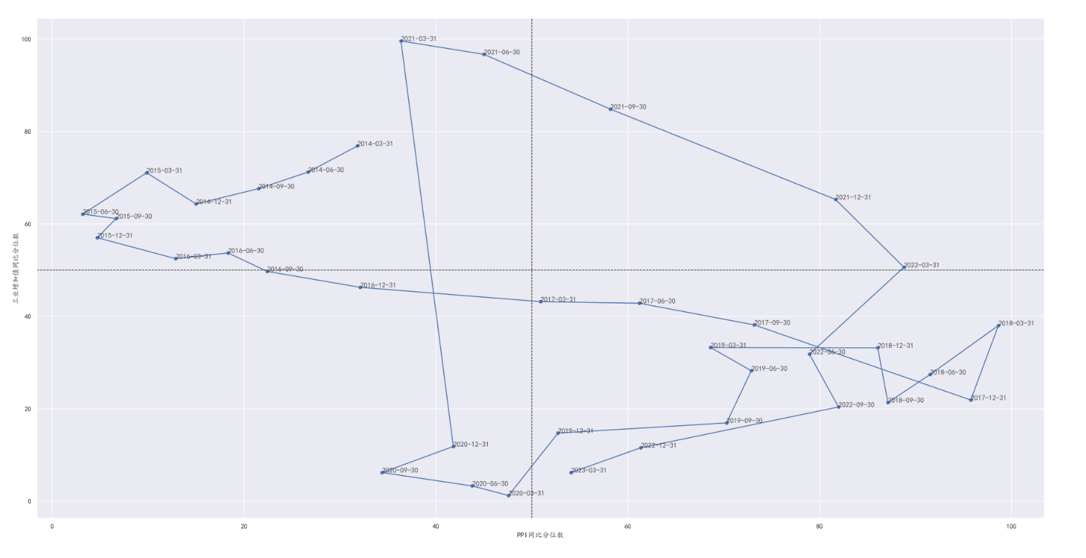

比如存放在上游行业文件夹中的 非金属矿采选业产出周期折线图.jpg

横轴是非金属矿采选业在每个季度的PPI同比分位数（该季度三个月数据取平均），纵轴是工业增加值同比分位数，按照时间顺序连成一条折线

可以看到在2014年1季度到2017年四季度之间，非金属矿采选业景气度按逆时针运行，但在此之后变成了顺时针，似乎可以推断接下来会从第四象限进入第三象限